



Nom :

Prénom :

Classe :

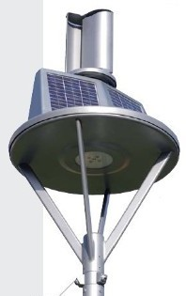

|  |  |
| --- | --- |
| Lampadaire autonome Luméa | FICHE : / |
| Le recyclage des lampes usagées | |

|  |  |
| --- | --- |
| **CENTRE D'INTÉRÊT** | **LE RECYCLAGE** |
| Compétences visées | **C4 - CC4 Réaliser une installation ou une intervention (MELEC)**  Les déchets sont triés et évacués de manière sélective  **C5-4 - CC7 Réaliser l'intervention. (SN)**  Les éléments en fin de vie sont triés selon la réglementation en vigueur en vue du recyclage |
| Connaissances associées | **Mise à disposition des ressources**  Coûts relatifs, disponibilité, impacts environnementaux des matériaux Enjeux énergétiques mondiaux : extraction et transport, production  **Utilisation raisonnée des ressources**  Propriétés physico-chimiques, mécaniques et thermiques des matériaux Impacts environnementaux associés au cycle de vie du produit  Efficacité énergétique d’un système  **Apport de la chaîne d’information** |
| Prérequis | Aucun |

|  |  |  |  |  |  |  |
| --- | --- | --- | --- | --- | --- | --- |
| Conditions de réalisation | 20 min. | Nature de l'activité | | | | Organisation de l'activité |
| TD | Étude de cas | TP | | Travail individuel |
| Ressources |  | Un P.C. | | | | |
|  | Fiches ressources | | | Aucune | |
|  | | | | |
|  | Diaporama « Les enjeux environnementaux de l'éclairage » Diaporama « Recyclage des lampes et des déchets électriques » Site internet : [www.ademe.fr](http://www.ademe.fr/) | | | | |

**Objectif : apprendre à reconnaître les lampes usagées qu'il faut obligatoirement recycler et découvrir la filière de recyclage.**

# LE PANORAMA DES LAMPES

**Q1.** Quelles sont les lampes concernées par le recyclage ?

**Réponse :**

**-**

**-**

**-**

**-**

**-**

**Q2.** Comment reconnaître ces lampes ?

**Réponse :**

**-**

Vous pouvez réaliser un dessin pour illustrer

votre réponse

**Q3.** Quelles sont les 4 avantages des lampes à économie d'énergie (LBC) ?

**Réponse :**

**-**

**-**

**-**

**-**

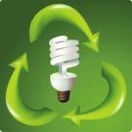**Q4.** Pourquoi doit-on recycler ces lampes ?

**Réponse :**

**-**

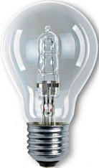**Q5.** Que doit-on faire des autres lampes, celles à incandescence ?

**Réponse :**

**-**

**Q6.** Pourquoi celles-ci ne sont pas recyclées ?

**Réponse :**

**-**

# LA FILIÈRE DE RECYCLAGE

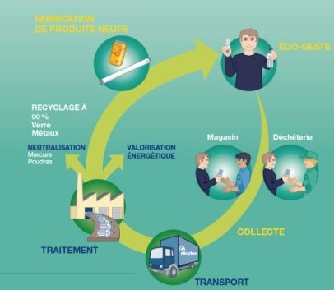**Q7.** Où peut-on rapporter nos lampes usagées ? (<http://www.malampe.org/)>

**Réponse :**

**-**

-

-

-

**Q8.** Dans quelle ville ou village habitez-vous ?

**Réponse :**

**-**

**Q9.** A quels endroits précis pouvez-vous déposez vos lampes usagées ? (citez 2 endroits)

**Réponse :**

**-**

**-**

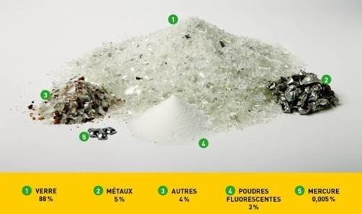**Q10.** Quels sont les cinq matériaux composants une lampe fluocompacte ?

**Réponse :**

**-**

-

-

-

-

**Q11.** Qu'est-ce que l'éco-contribution ?

**Réponse :**

**-**

**Q12.** Quelle est l'éco-contribution payée lors de l'achat d'une lampe fluocompacte ?

**Réponse :**

**-**

**Q13.** Quelle est l'éco-contribution payée lors de l'achat d'une lampe à LED

**Réponse :**

**-**